调拨

调拨

开关控制自动/手动调拨

开启【完工后自动调拨】，自动调拨
适用场景：蛋糕制作完毕后，立即调拨配送；
前置条件：开启【完工后自动调拨】；
操作步骤：
订单完工后，系统自动生成调拨单到门店，单据移至【已完成】列表，状态显示【已完成】，卡片显示调拨单单号，不显示【调拨】按钮；
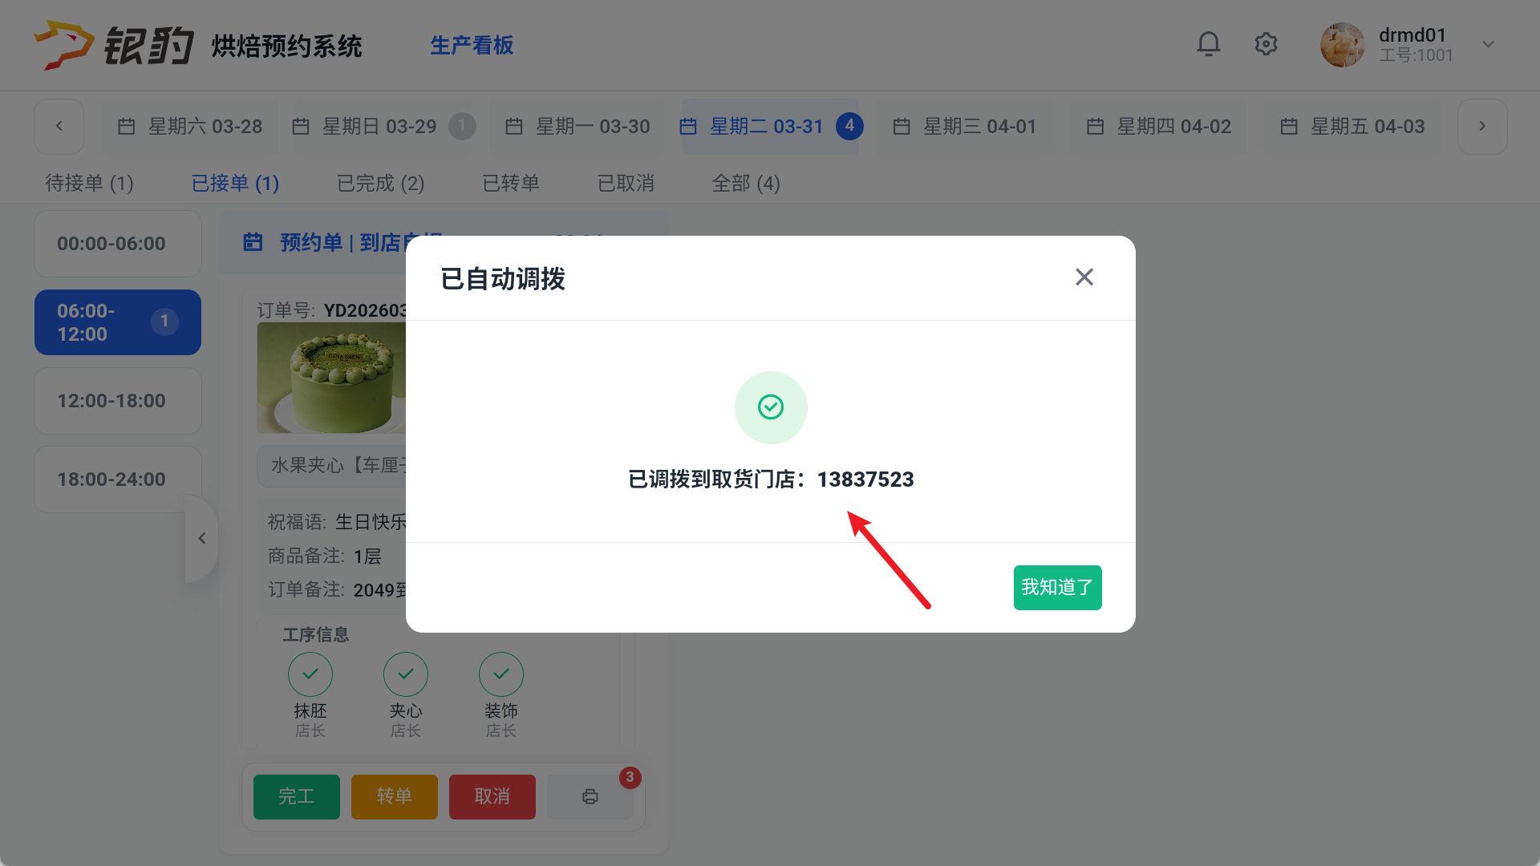
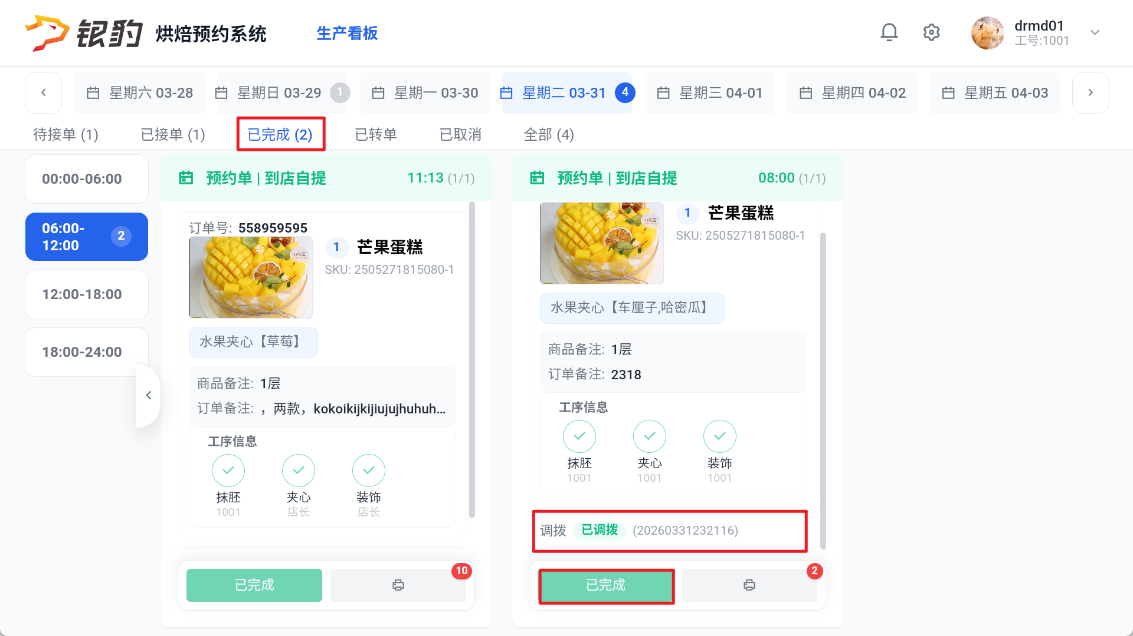

关闭【完工后自动调拨】，手动调拨
适用场景：蛋糕制作完毕后，需要放冰箱冷藏一段时间后，再调拨配送；
前置条件：关闭【完工后自动调拨】；

步骤 1：订单完工后
不生成调拨单，单据移至【已完成】列表，状态显示【已完成】，显示【调拨】按钮
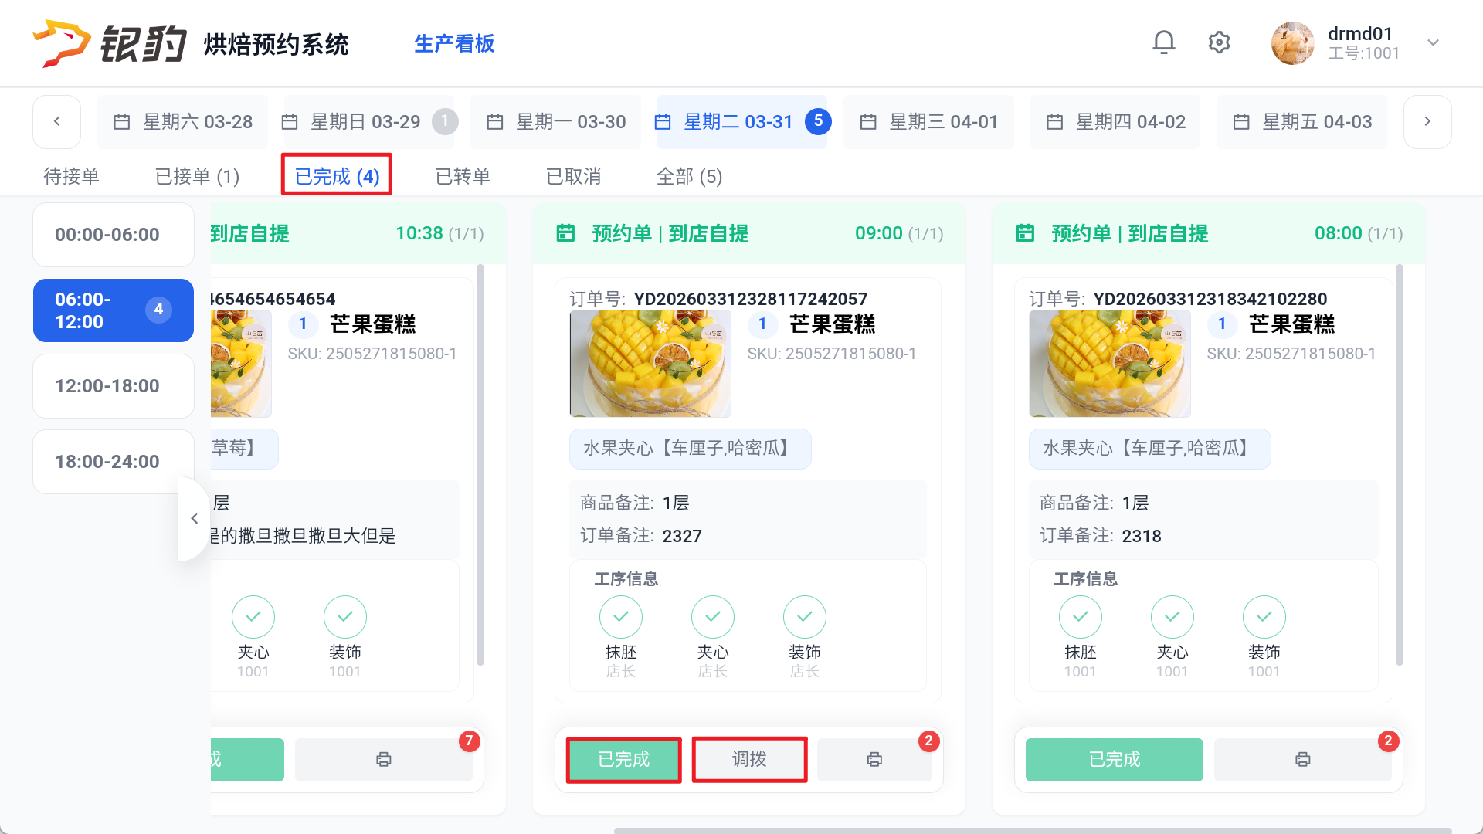

步骤 2：点击【调拨】弹窗商品详情页
手动点击【调拨】，生成调拨单到门店
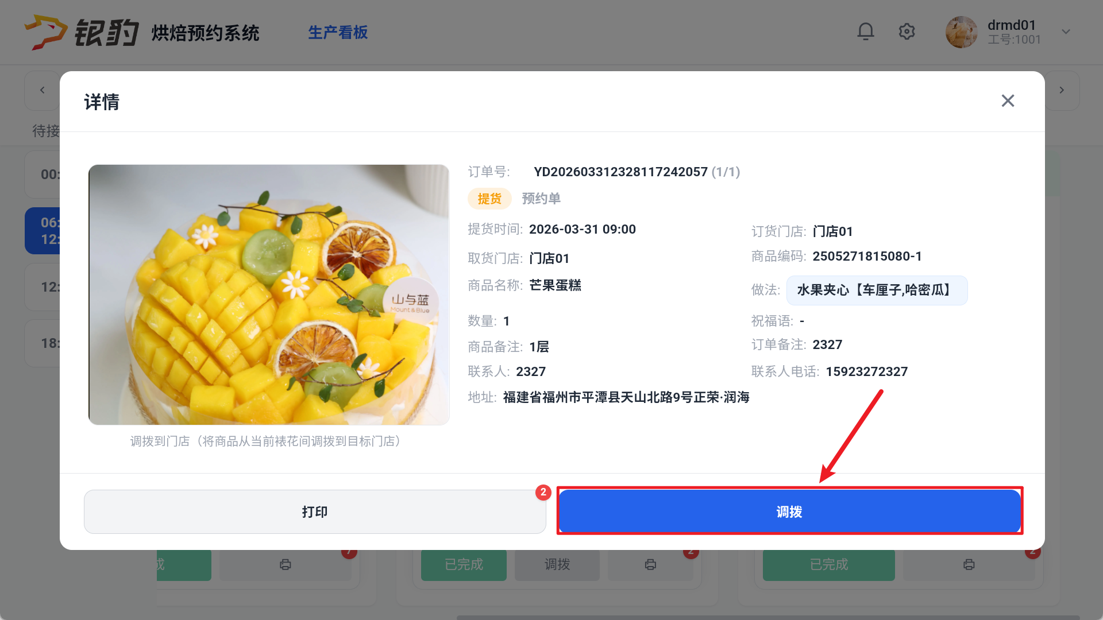
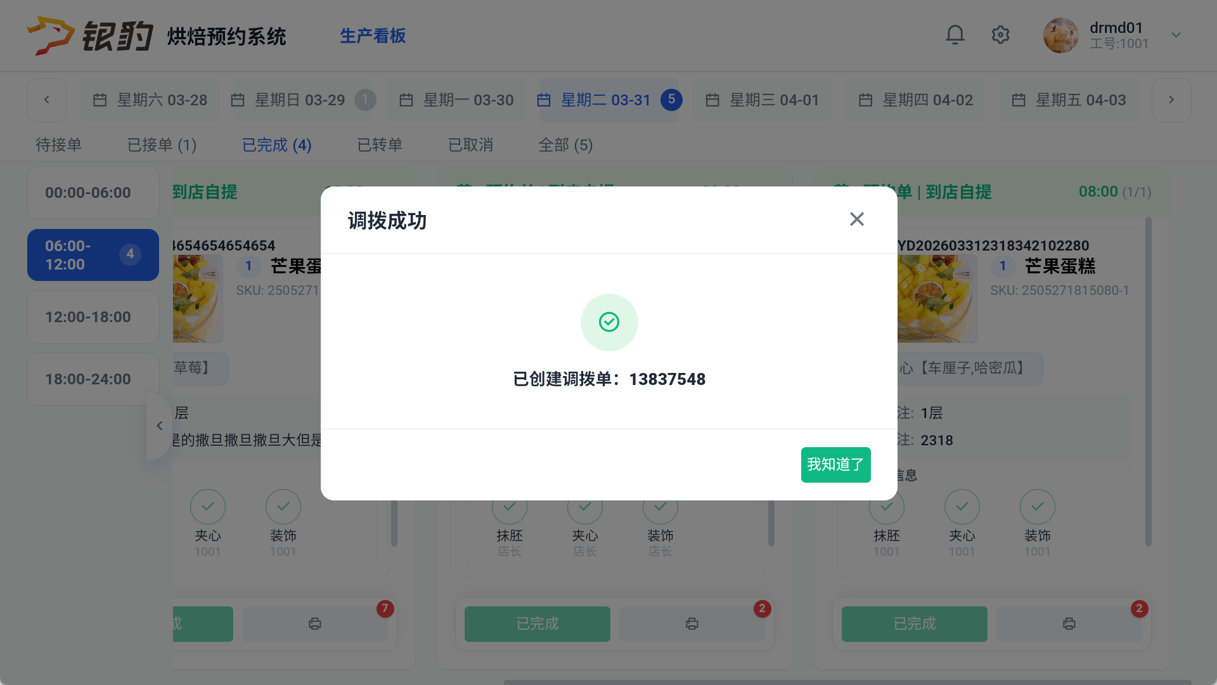
说明：调拨成功，卡片显示调拨单单号，不再显示【调拨】按钮；
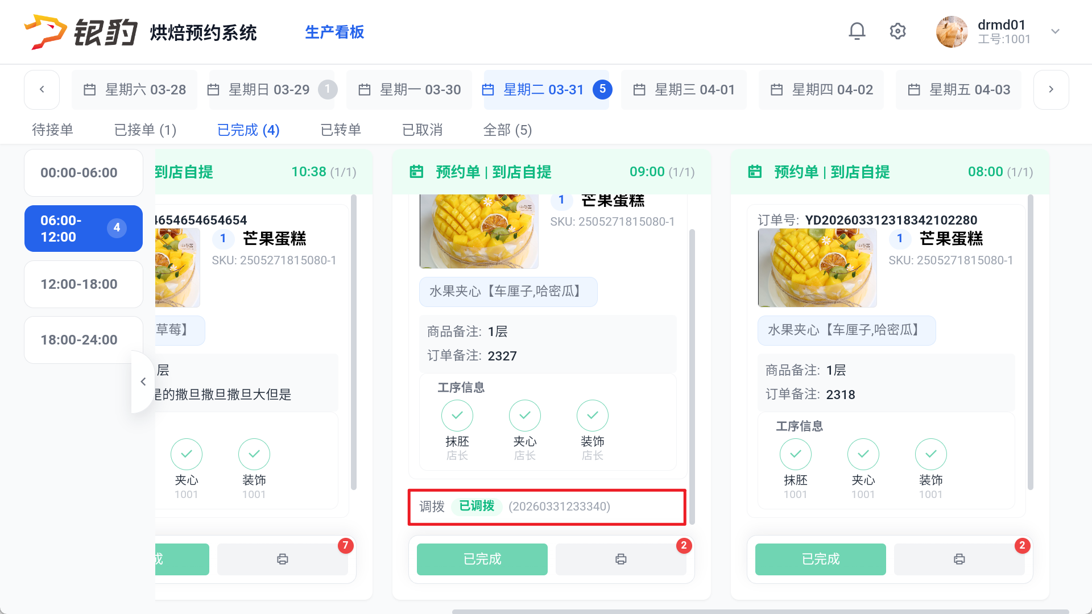

门店裱花间模式，生成门店到门店调拨单
适用场景：门店裱花间模式，生成门店到门店调拨单
前置条件：开启【商品扣除原材料库存-开关】 & 完工成功
操作步骤：
完工成功后自动/手动调拨，生成门店到门店调拨单
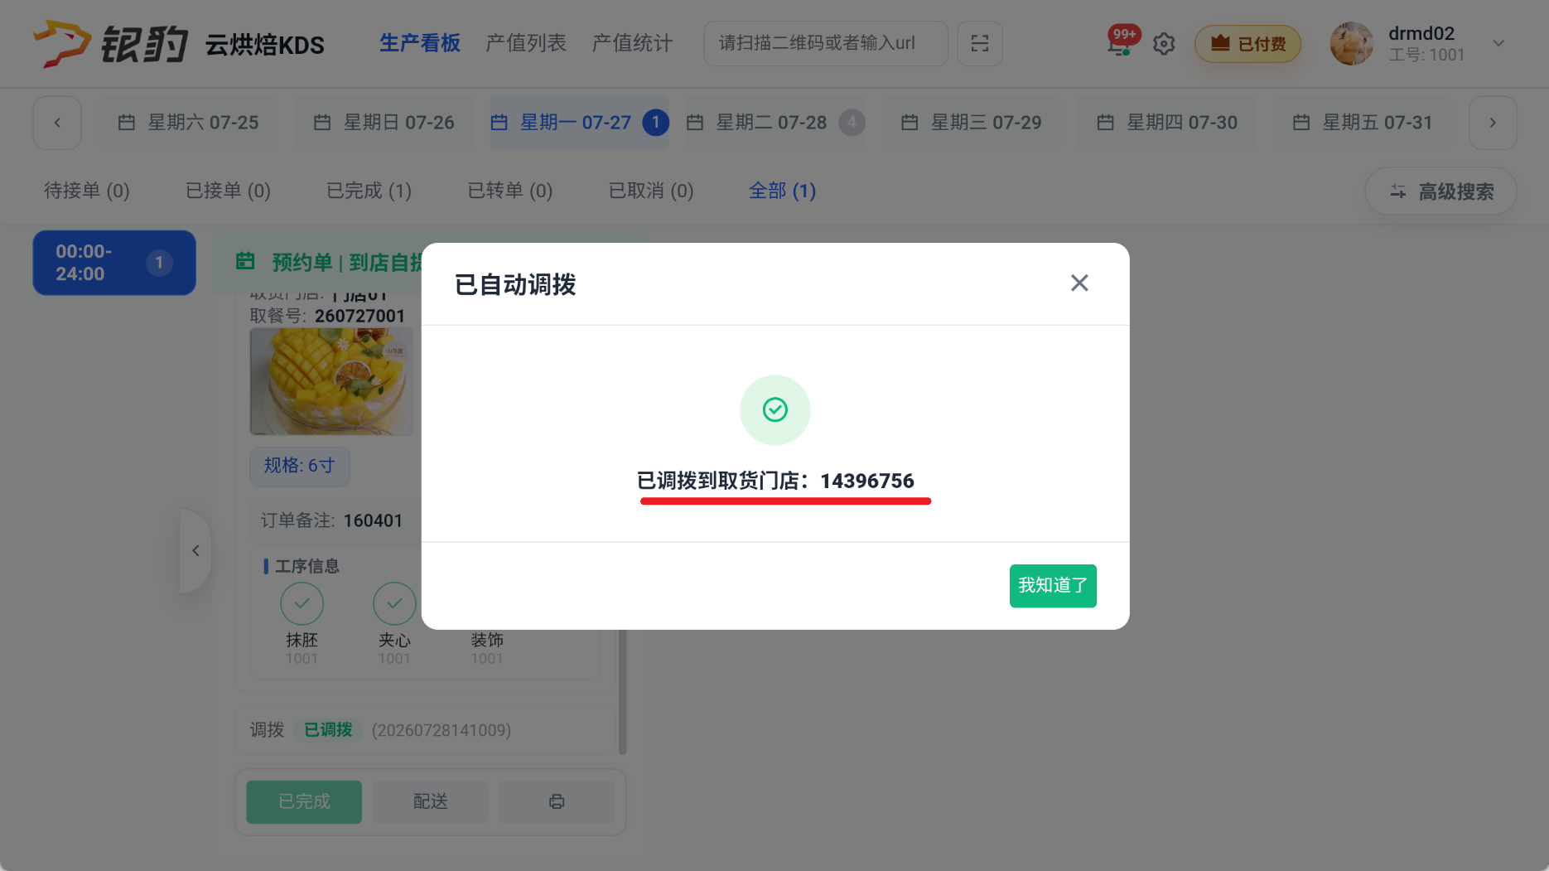
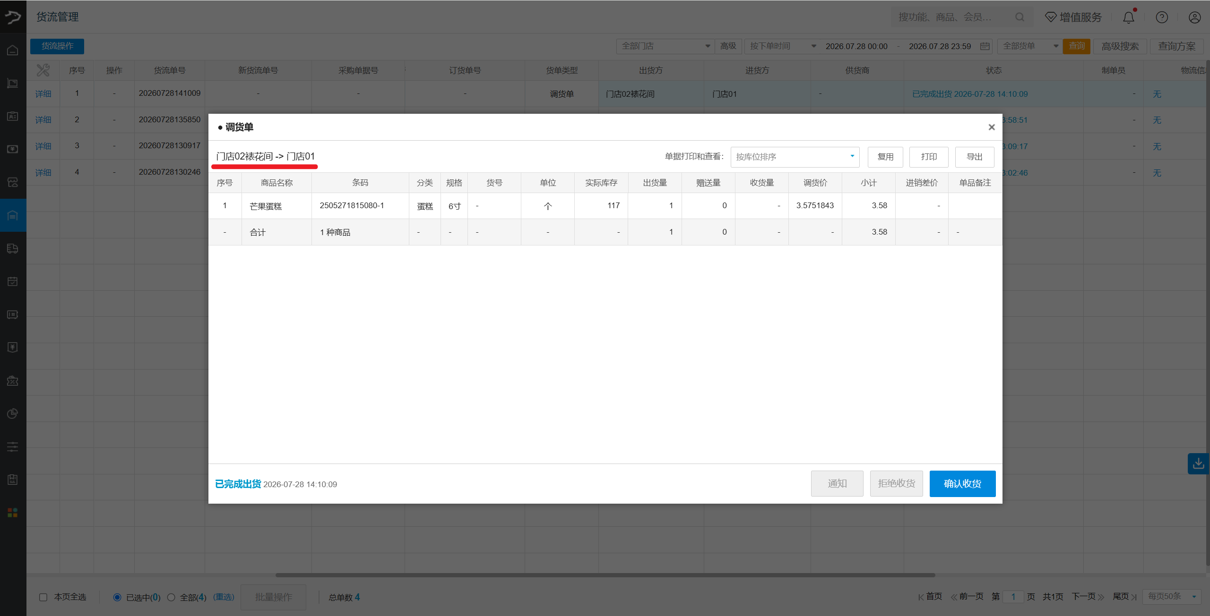

工厂裱花间模式，生成仓库到门店调拨单
适用场景：厂裱花间模式，生成仓库到门店调拨单
前置条件：开启【完成商品扣除工厂BOM】 & 完工成功
操作步骤：
完工成功后自动/手动调拨，生成仓库到门店调拨单；
